Women Cell Activities 2020-21
Self Defense Training Camp
Women Development Cell of Indira Gandhi National College, Ladwa organized a Self Defense Training Camp on 11th Jan., 2021. The purpose of the training camp was to train the female students for tackling emergent situation. Mr. Kulwant Verma, National Referee Tai Kwando and Head Coach Spartans Club Ladwa gave training to female students and staff. 85 girls and 9 staff members attended this training camp
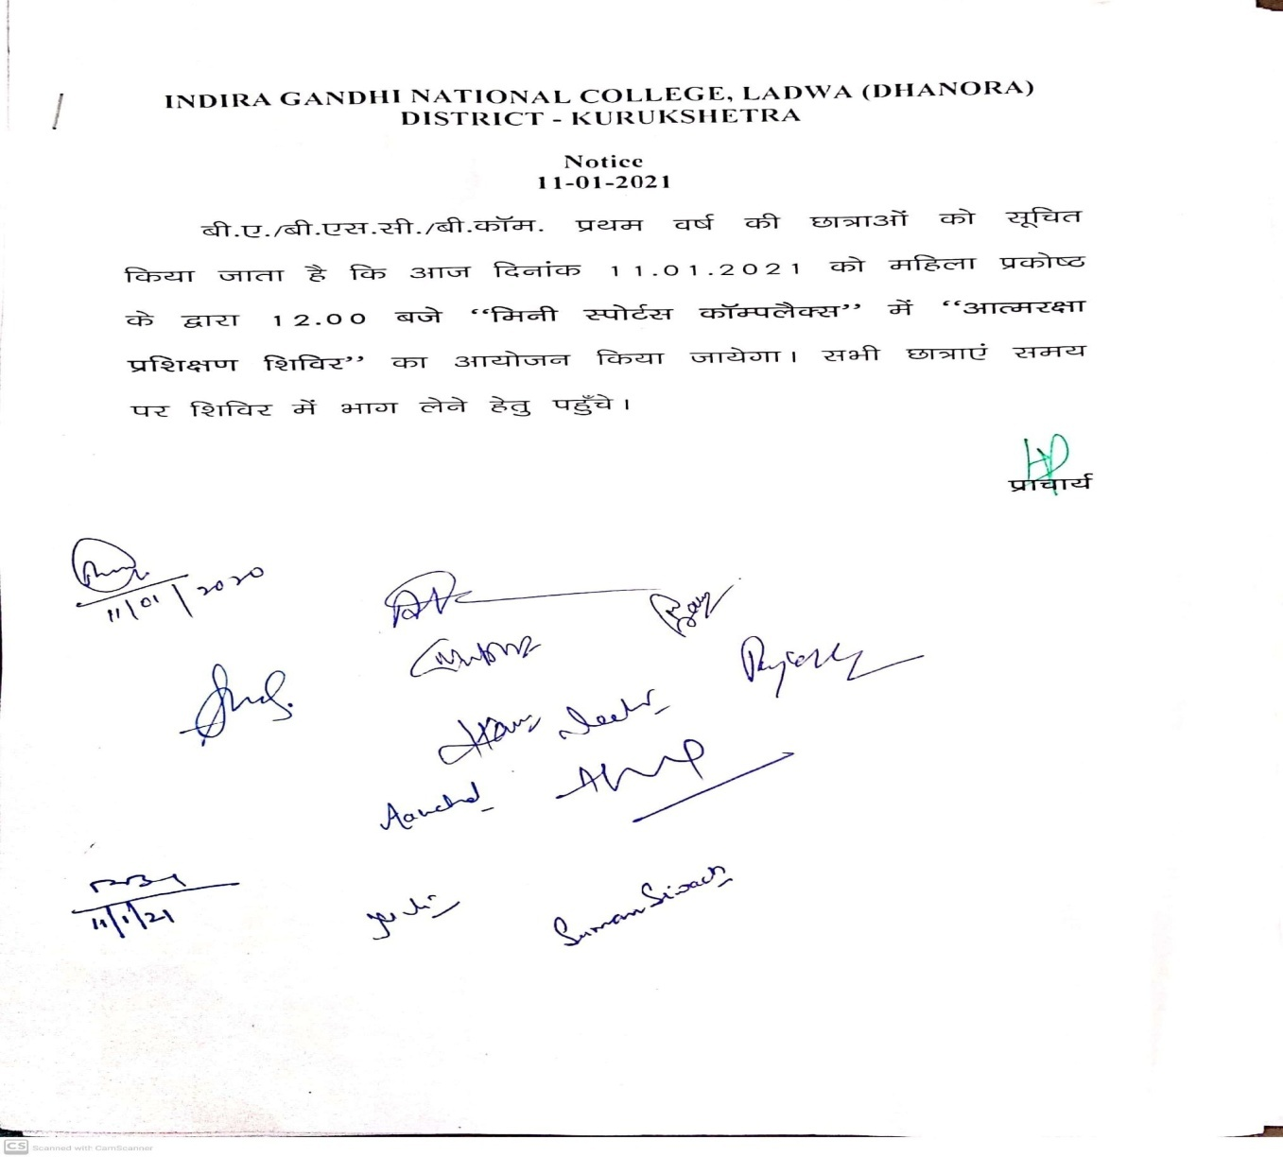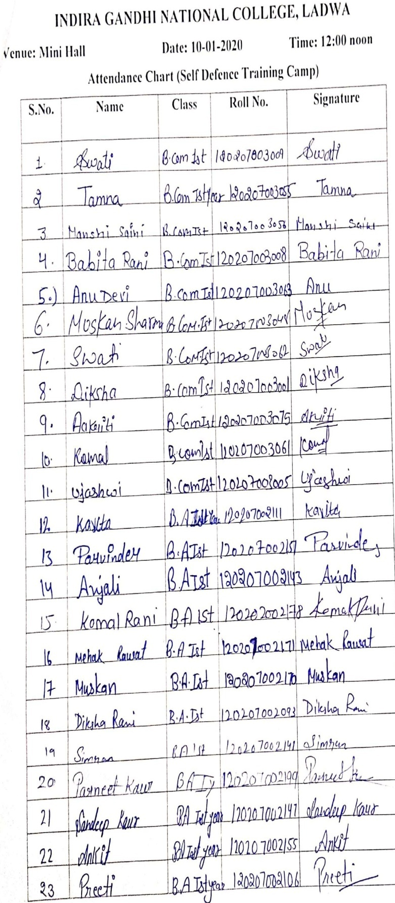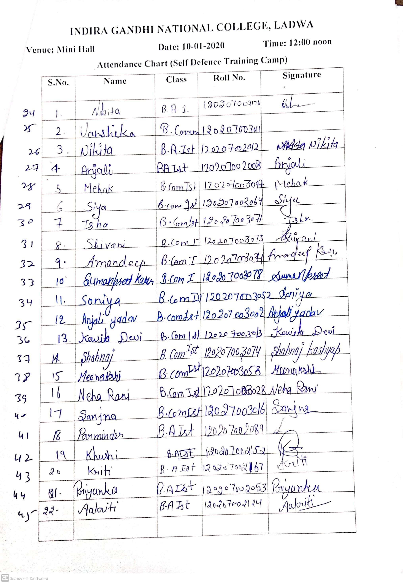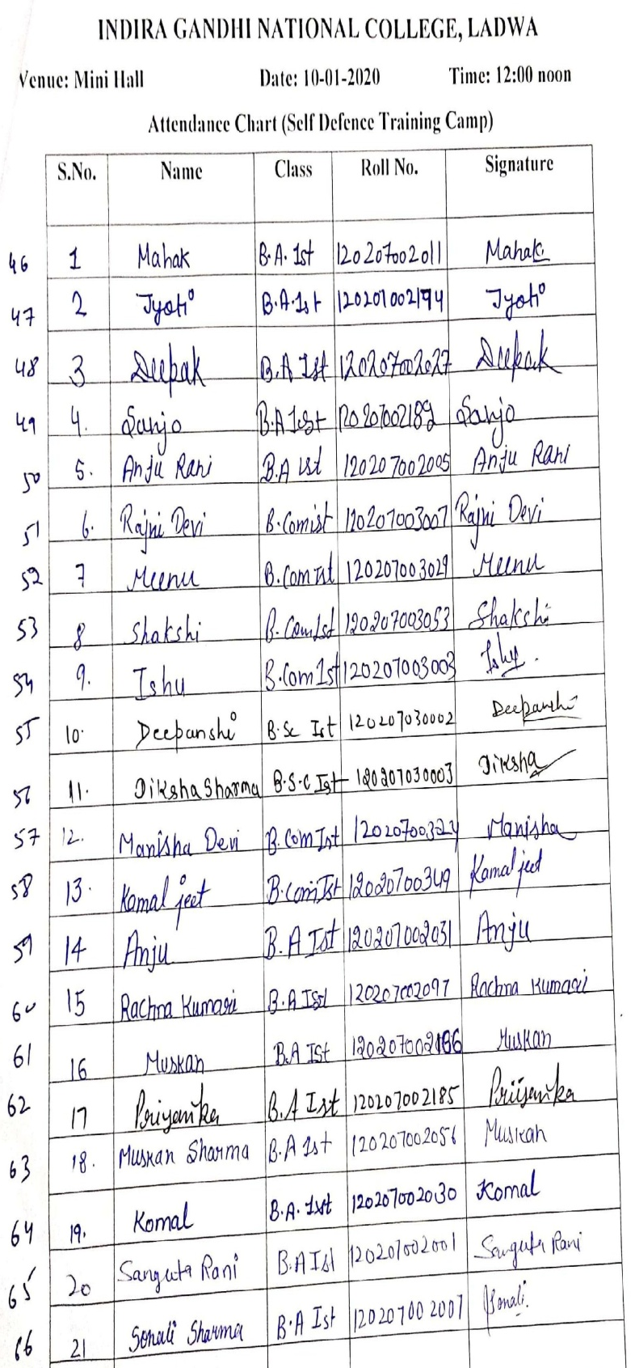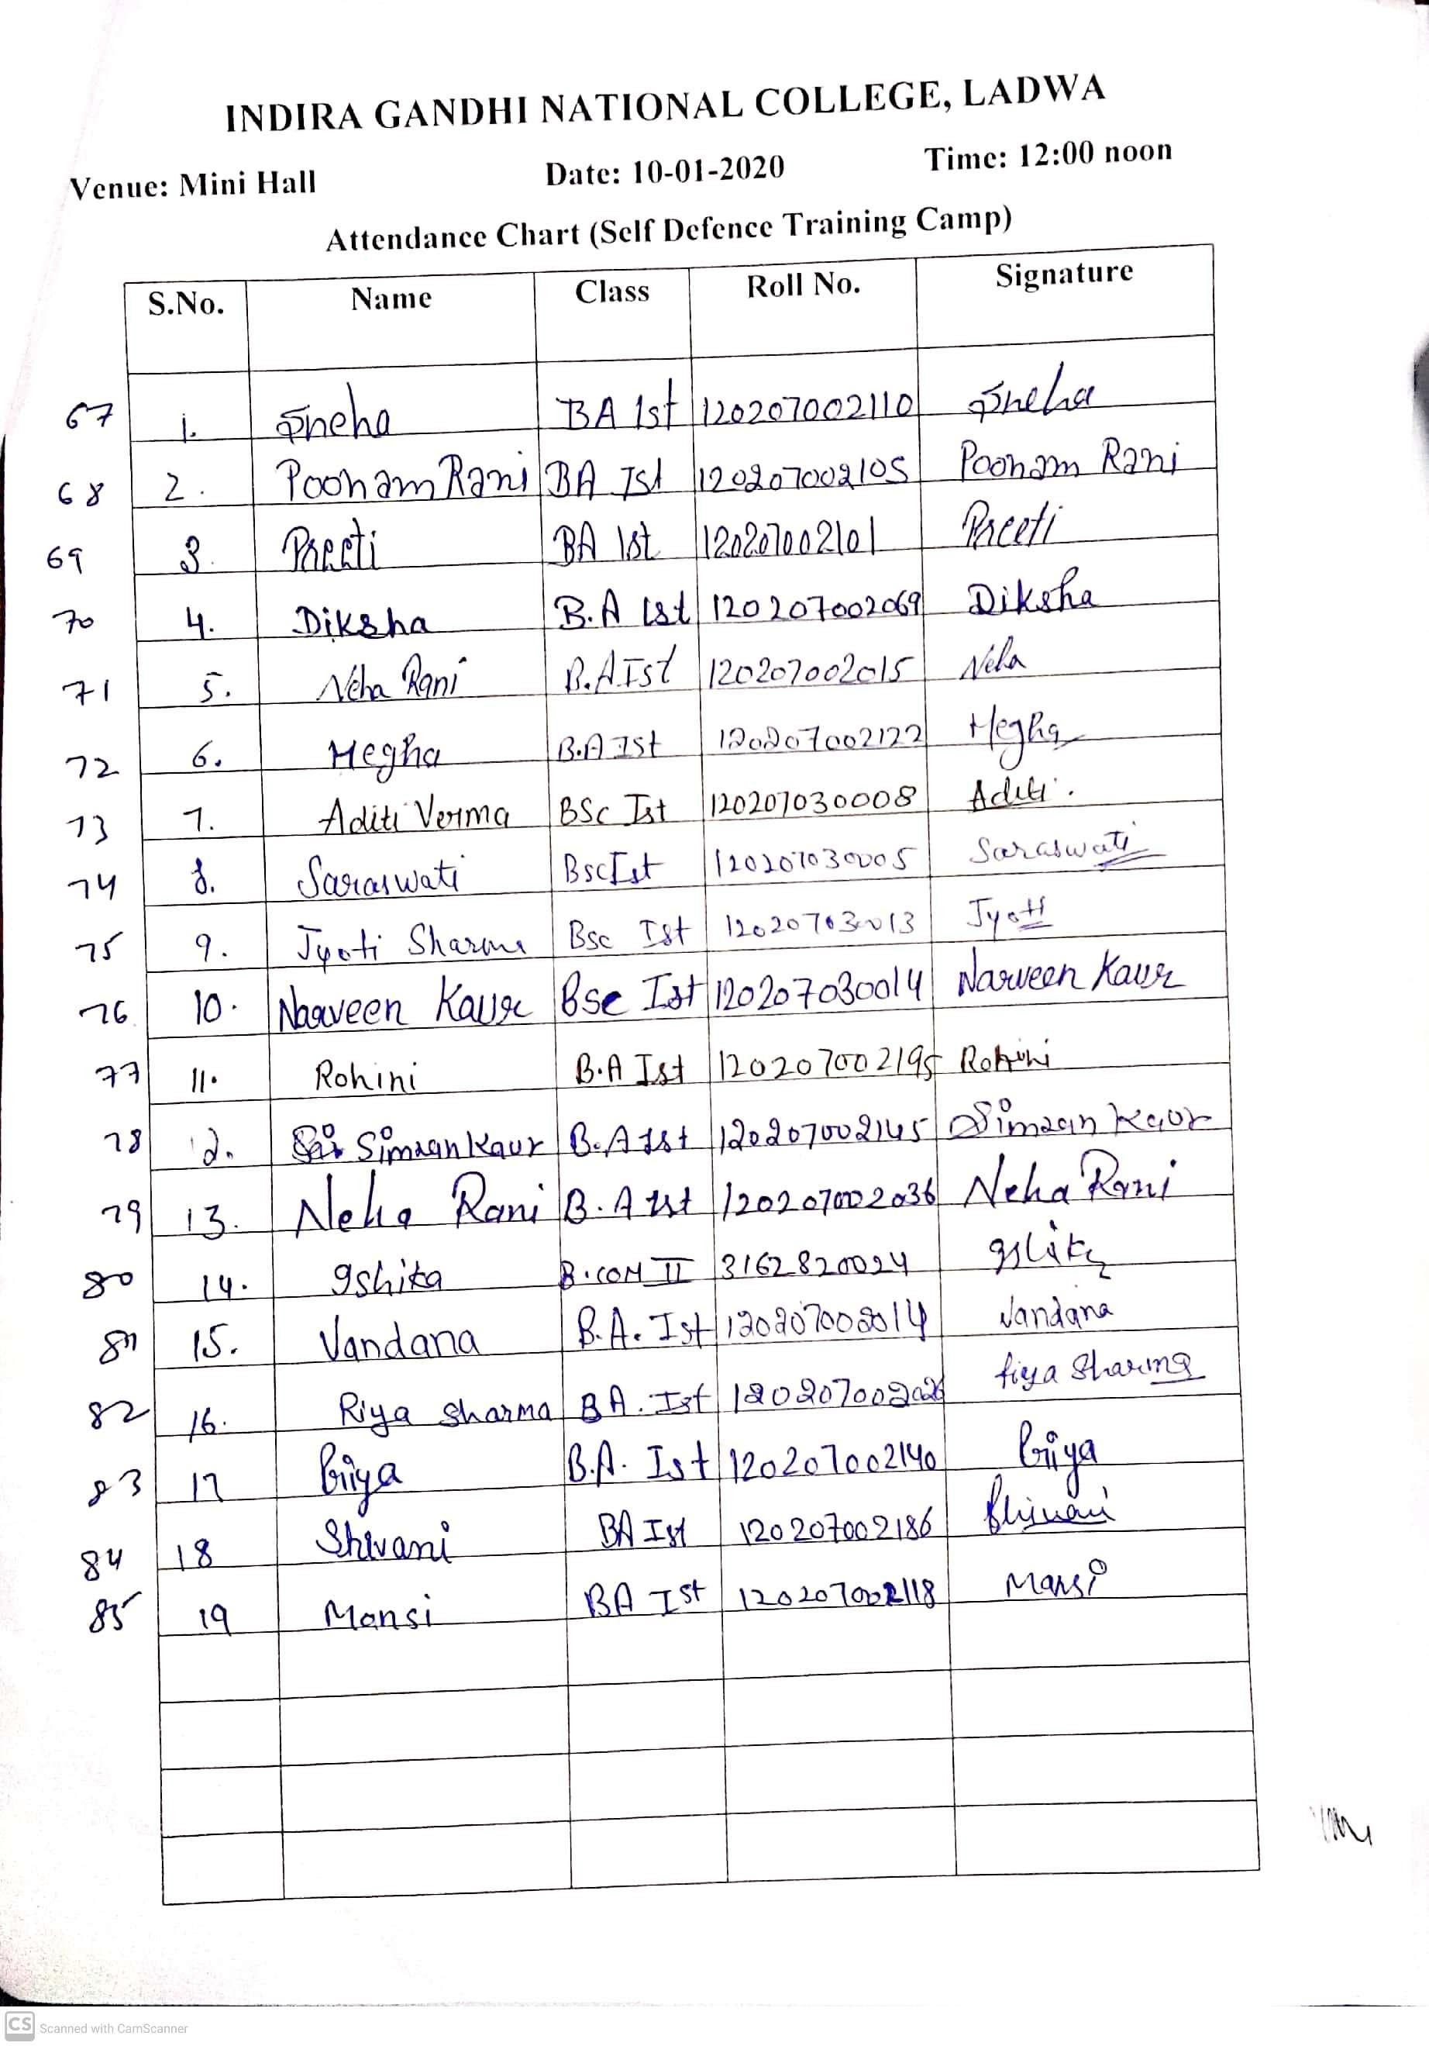
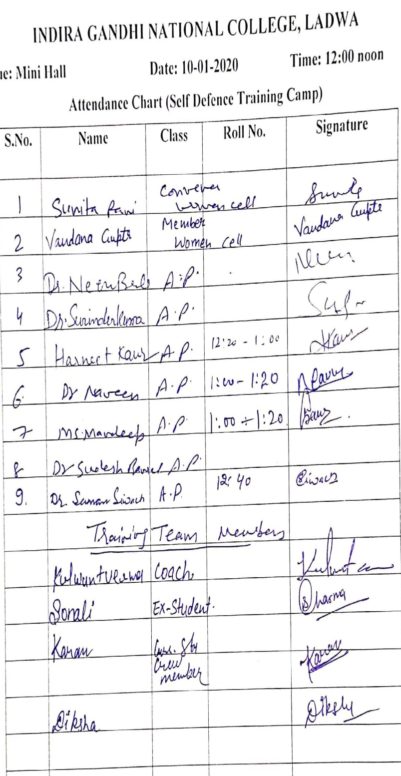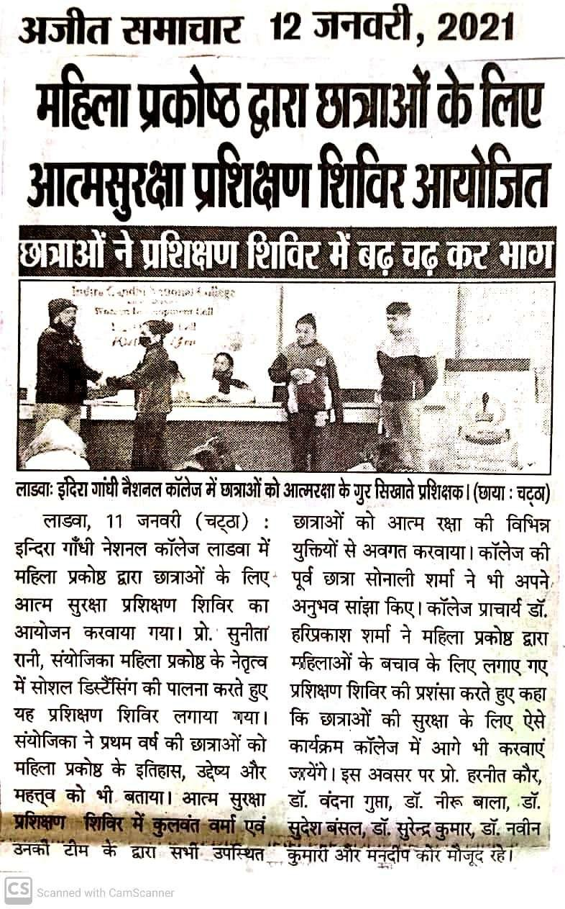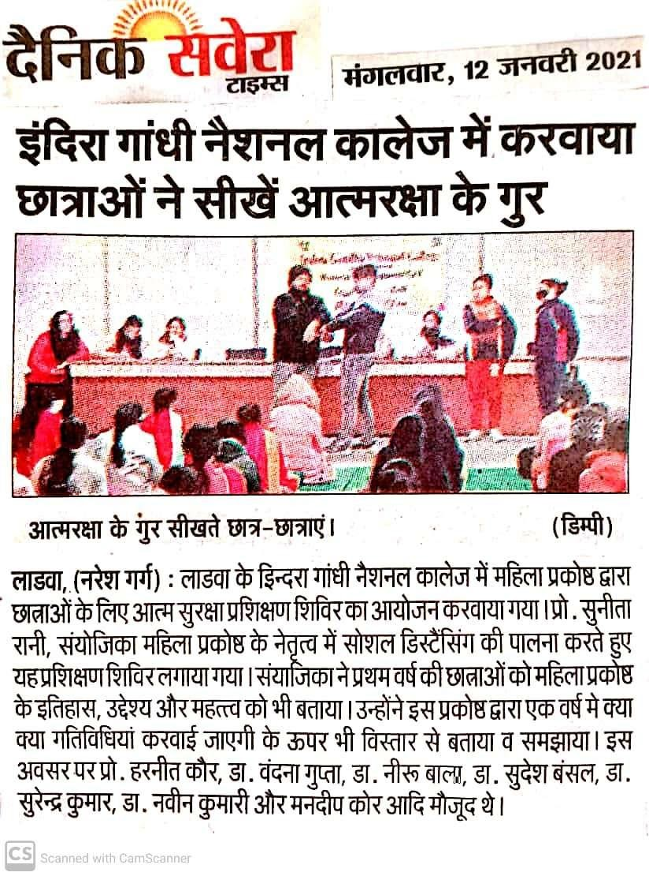
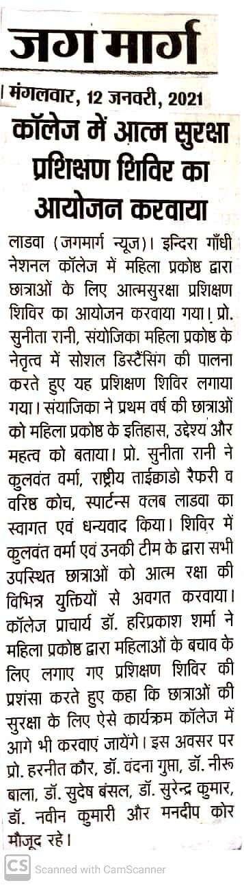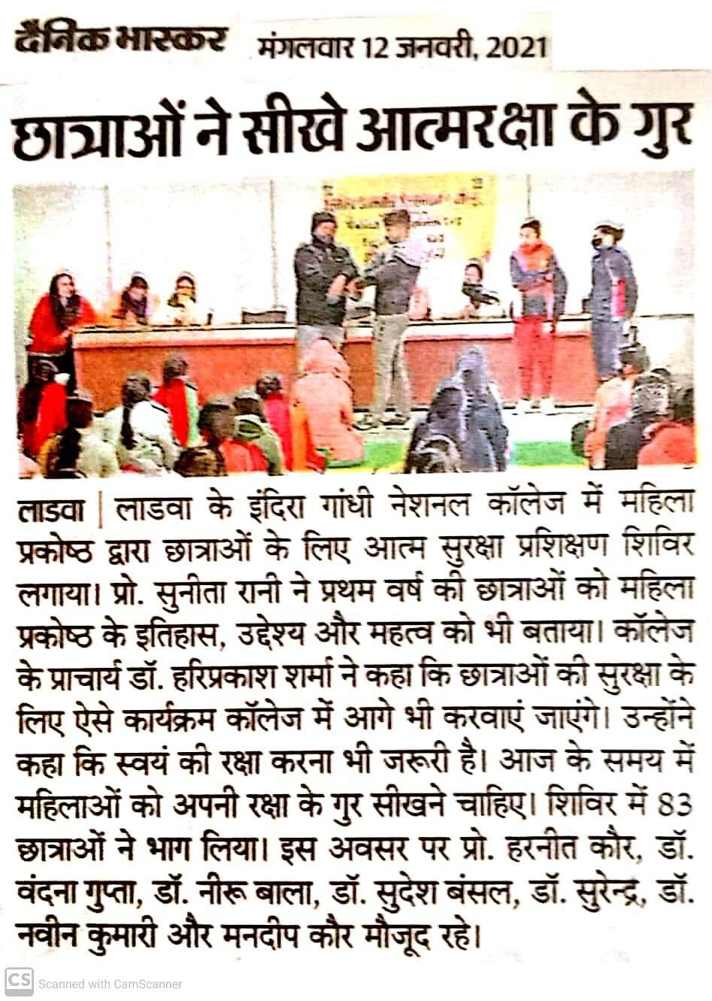
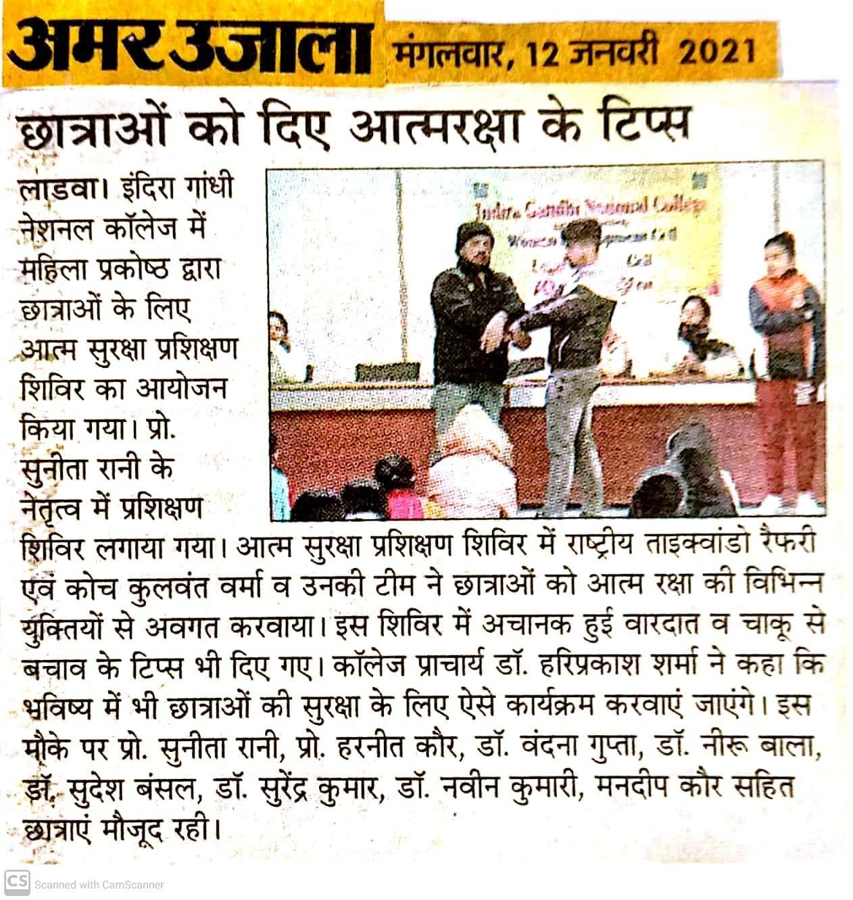
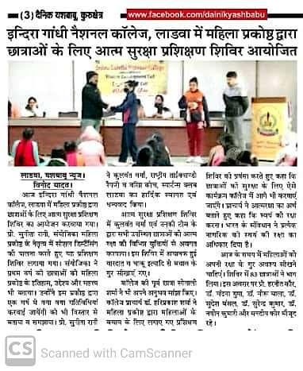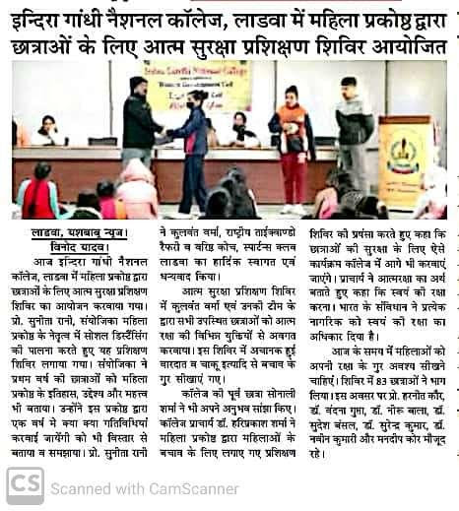
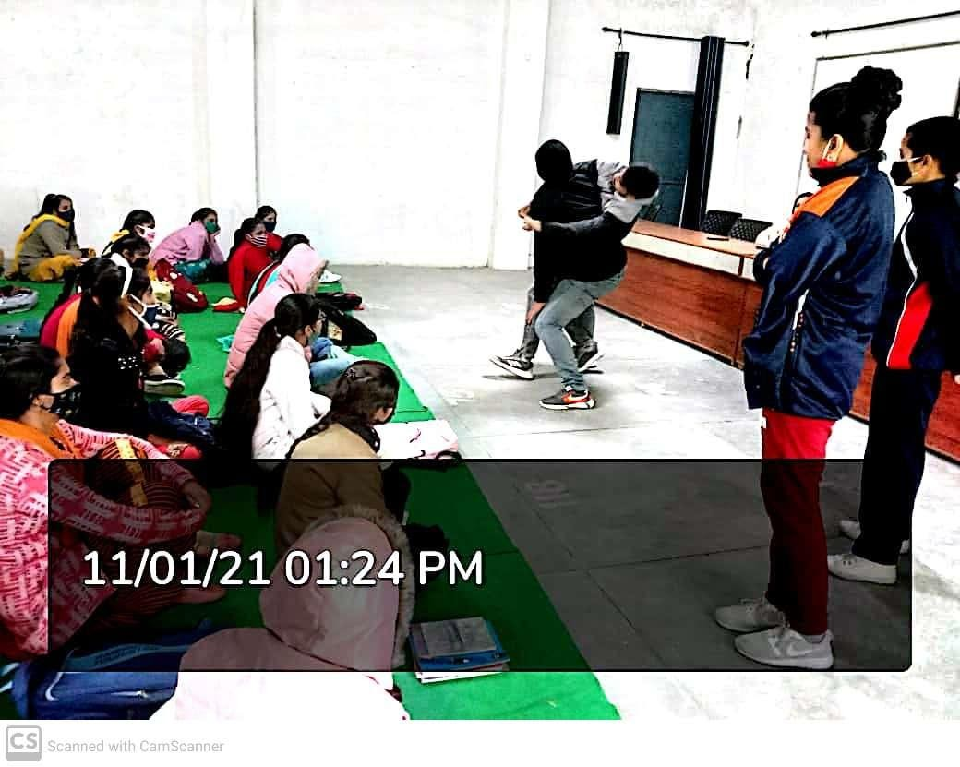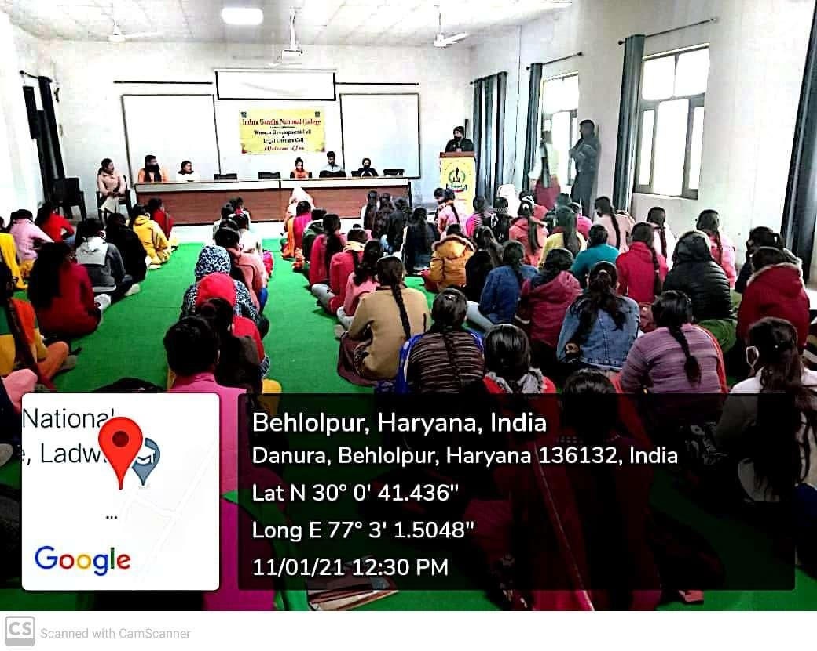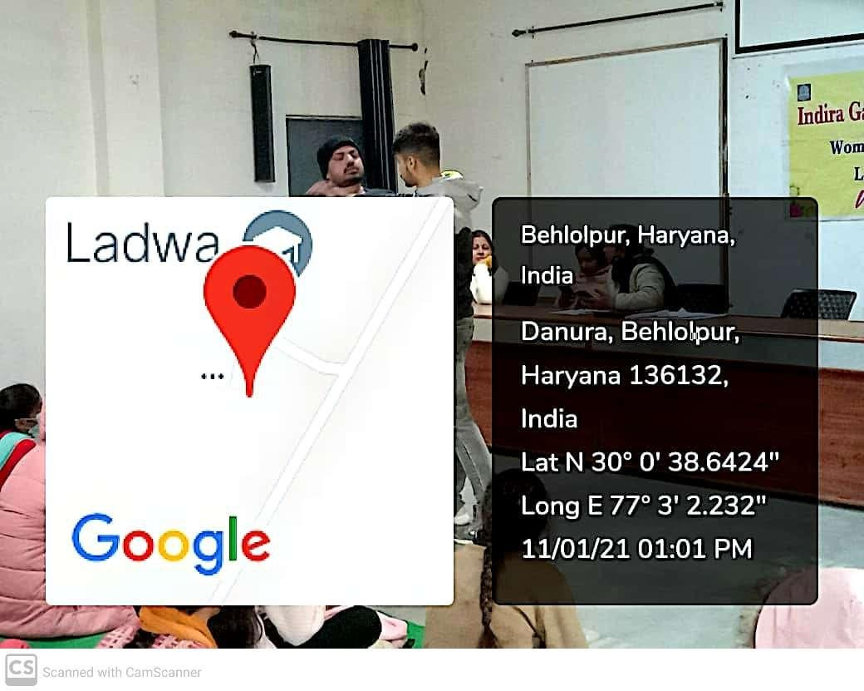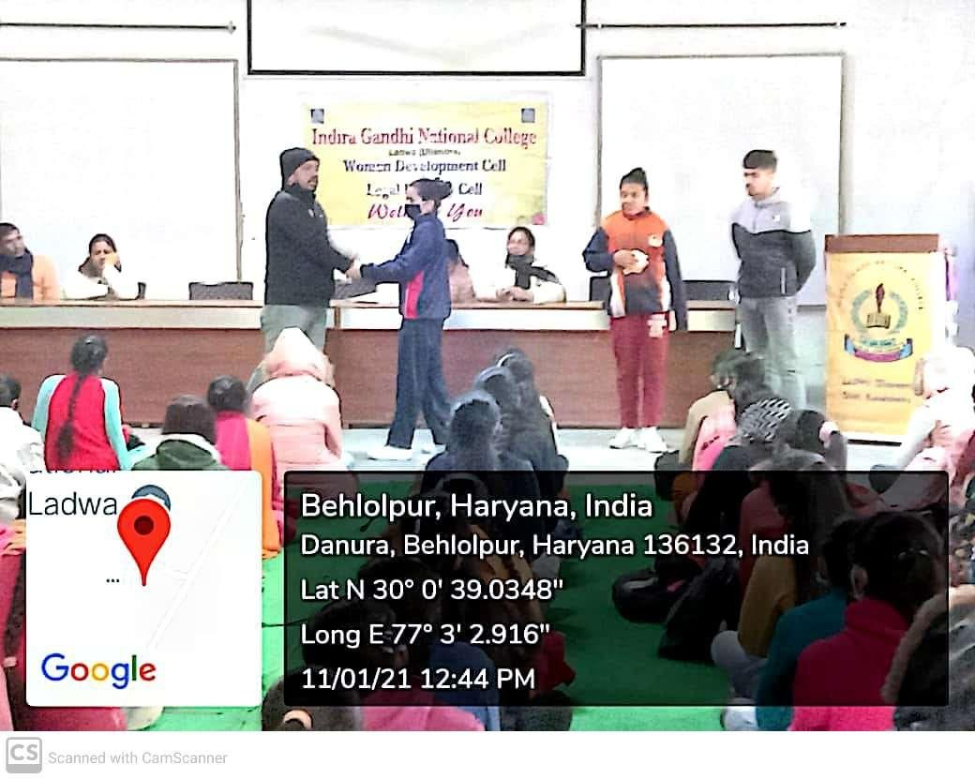wwww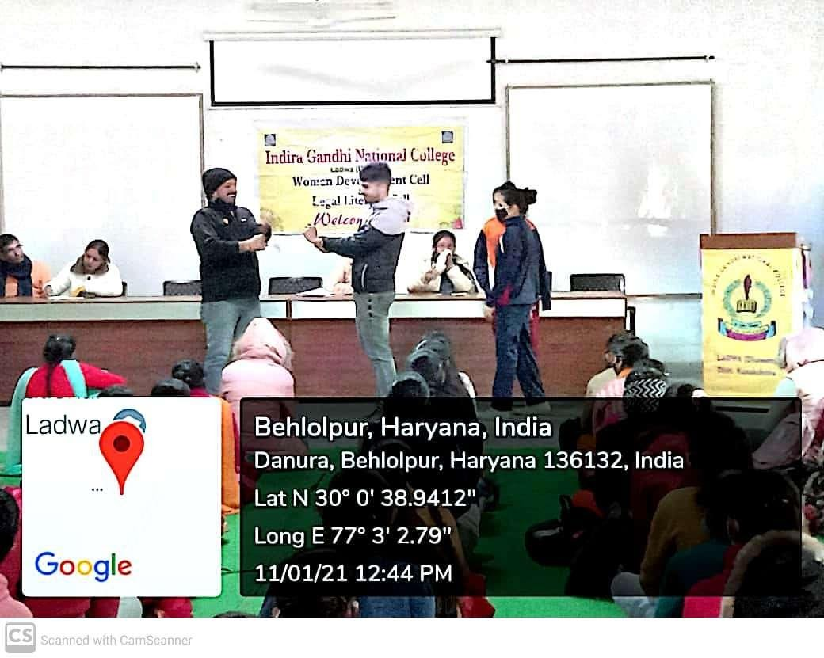

Press Release
11-01-2021
Ladwa: Today, Women Development Cell of Indira Gandhi National College, Ladwa organized a Self Defense Training Camp on 11th Jan., 2021. The purpose of the training camp was to train the female students for tackling emergent situation. Mr. Kulwant Verma, National Referee Tai Kwando and Head Coach Spartans Club Ladwa gave training to female students and staff.
Dr. Hari Parkash Sharma, Principal motivated the students to participate in such type of activities enthusiastically to create self-confidence. Women cell convener Prof. Sunita Rani gave a formal vote of thanks to the Trainer, the Principal and all the participants. Prof. Harneet Kaur, Dr. Vandana Gupta, Dr. NeeruBala, Dr. Sudesh Bansal, Dr. Surender Kumar, Dr. Navin Kumari and Mandeep Kaur were present on the occasion.

Principal

प्रैसविज्ञप्ति
11.01.2021
- इन्दिरागाँधीनेषनलकाॅलेज, लाडवामेंमहिलाप्रकोष्ठद्वाराछात्राओंकेलिएआत्मसुरक्षाप्रषिक्षणषिविरकाआयोजनकरवायागया।
- छात्राओंनेप्रषिक्षणषिविरमेंबढ़चढ़करभागलिया।
- किसीअनहोनी व छीनाझपटीसेखुदकोबचानेकेलिएछात्राओंनेसीखेंआत्मरक्षाकेगुर।
- छात्राओंकोचाहिएकिवेस्वयंकीरक्षाकेतरीकोंकाअच्छीप्रकारसेजानकरस्वयंकोइतनायोग्यबनाएकिविकटहालातोंमेंवेअपनाबचावकरपाएं - डाॅ. हरिप्रकाषशर्मा
लाडवा - आजदिनांक11.01.2021 कोइन्दिरागाँधीनेषनलकाॅलेज, लाडवामेंमहिलाप्रकोष्ठद्वाराछात्राओंकेलिएआत्मसुरक्षाप्रषिक्षणषिविरकाआयोजनकरवायागया। प्रो. सुनीतारानी, संयोजिकामहिलाप्रकोष्ठकेनेतृत्वमेंसोषलडिस्टैंसिंगकीपालनाकरतेहुएयहप्रषिक्षणषिविरलगायागया। संयाजिकानेप्रथमवर्षकीछात्राओंकोमहिलाप्रकोष्ठकेइतिहास, उद्देष्यऔरमहत्त्वकोभीबताया। उन्होंनेइसप्रकोष्ठद्वाराएकवर्षमेक्याक्यागतिविधियाँकरवाईजायेंगीकेऊपरभीविस्तारसेबताया व समझाया। प्रो. सुनीतारानीनेकुलवंतवर्मा, राष्ट्रीयताईक्वाण्ड़ोरैफरी व वरिष्ठकोच, स्पार्टन्सक्लबलाडवाकाहार्दिकस्वागतएवंधन्यवादकिया।
आत्मसुरक्षाप्रषिक्षणषिविरमेंकुलवंतवर्माएवंउनकीटीमकेद्वारासभीउपस्थितछात्राओंकोआत्मरक्षाकीविभिन्नयुक्तियोंसेअवगतकरवाया। इसषिविरमेंअचानकहुईवारदात व चाकूइत्यादिसेबचावकेगुरसीखाएंगए।
काॅलेजकीपूर्वछात्रासोनालीशर्मानेभीअपनेअनुभवसांझाकिए।
काॅलेजप्राचार्यडाॅ. हरिप्रकाषशर्मानेमहिलाप्रकोष्ठद्वारामहिलाओंकेबचावकेलिएलगाएगएप्रषिक्षणषिविरकीप्रषंसाकरतेहुएकहाकिछात्राओंकीसुरक्षाकेलिएऐसेकार्यक्रमकाॅलेजमेंआगेभीकरवाएंजायेंगे। प्राचार्यमहोदयनेआत्मरक्षाकाअर्थबतातेहुएकहाकिस्वयंकीरक्षाकरना। भारतकेसंविधाननेप्रत्येकनागरिककोस्वयंकीरक्षाकाअधिकारदियाहै। आजकेसमयमेंमहिलाओंकोअपनीरक्षाकेगुरअवष्यसीखनेचाहिए।
षिविरमें85 छात्राओंनेभागलिया।
इसअवसरपरप्रो. हरनीतकौर, डाॅ. वंदनागुप्ता, डाॅ. नीरूबाला, डाॅ. सुदेषबंसल, डाॅ. सुरेन्द्रकुमार, डाॅ. नवीनकुमारीऔरमनदीपकोरमौजूदरहे।
प्राचार्य

